Кременчуцький національний університет імені Михайла Остроградського
(повне найменування вищого навчального закладу)

Кафедра комп’ютерної інженерії та електроніки
(повна назва кафедри)

ЛАБОРАТОРНА РОБОТА № 6
Тема: Асоціативні структури даних: словники та множини.
Мета роботи: Опанувати словники, множини та частотний аналіз у Python.

Студента ІІІ курсу КІ-24-1 групи
Ступінь вищої освіти бакалавр
(бакалавр, магістр)
Cпеціальність 123 – «Комп’ютерна інженерія»
Освітня програма Програмування на Python. Базовий рівень
Огоновського Олександра Євгенійовича

м. Кременчук 2026 рік

1.1 Порядок виконання роботи

1.1.1 Постановка індивідуального завдання
Варіант 15 присвячений інвентаризації поштових релеїв і фільтрів spam. Реєстр має вкладену структуру Relay_IP -> {Domain, SPF_Records_Set, DKIM_Status}. У роботі виконано CRUD-операції словника, безпечний доступ через get() і setdefault(), побудовано інвертований індекс SPF-механізмів за допомогою Dict Comprehension, а також проведено множинний аудит адрес відправників.
Фактична множина IP-адрес відправників A порівнюється з нормативним профілем MX/SPF B. Обчислюються дозволені адреси A ∩ B, недозволені A \ B, очікувані адреси B \ A та коефіцієнт Жаккара J(A, B) = |A ∩ B| / |A ∪ B|. Для відхилених подій Counter визначає найчастіші джерела spam-повідомлень.
Таблиця 1.1 – Структура запису поштового релея
Поле | Тип значення | Призначення
Relay_IP | str | Ключ словника; IPv4-адреса поштового релея.
domain | str | Домен, який обслуговує релей.
spf_records | set[str] | Унікальні SPF-механізми; доповнюються через setdefault().
dkim_status | str | Стан підпису DKIM: PASS, FAIL або UNKNOWN.
Counter spam | Counter[str] | Частоти відхилених IP-адрес відправників.

1.1.2 Використані алгоритми
Функція add_or_update_relay створює новий запис або оновлює поля наявного через dict.update(). Тимчасове реле видаляється безпечно методом pop(key, None). Множина SPF-механізмів гарантує унікальність значень; Dict Comprehension формує відображення SPF-механізм -> список доменів. Середня складність доступу до ключа у словнику та перевірки належності множині становить O(1).
У модулі аудиту операції intersection(), difference() та union() не змінюють початкові множини. Результат їх застосування використовується для розрахунку індексу Жаккара. Counter агрегує IP-адреси відхилених відправників і метод most_common(3) повертає три найчастіші джерела подій.

1.2 Результати виконання

1.2.1 Реєстр релеїв і SPF-індекс
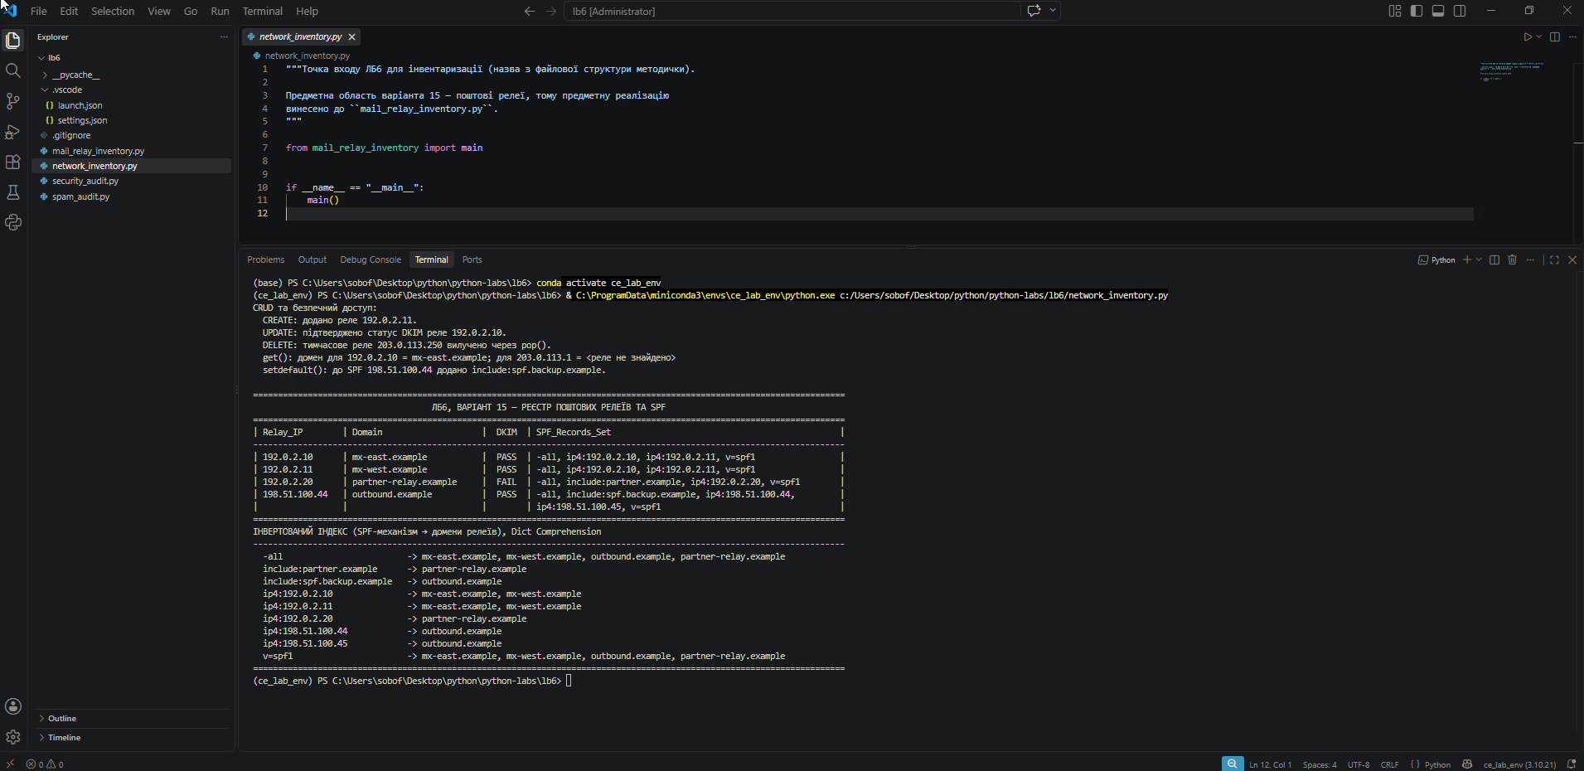
Рисунок 1.1 – Скриншот CRUD-операцій, реєстру релеїв і SPF-індексу
У консолі показано створення, оновлення та видалення запису, безпечний пошук домену й доповнення SPF-набору. Після цього виведено чотири релеї та інвертований індекс, який пов’язує кожен SPF-механізм зі списком доменів.

1.2.2 Аудит MX/SPF і Counter
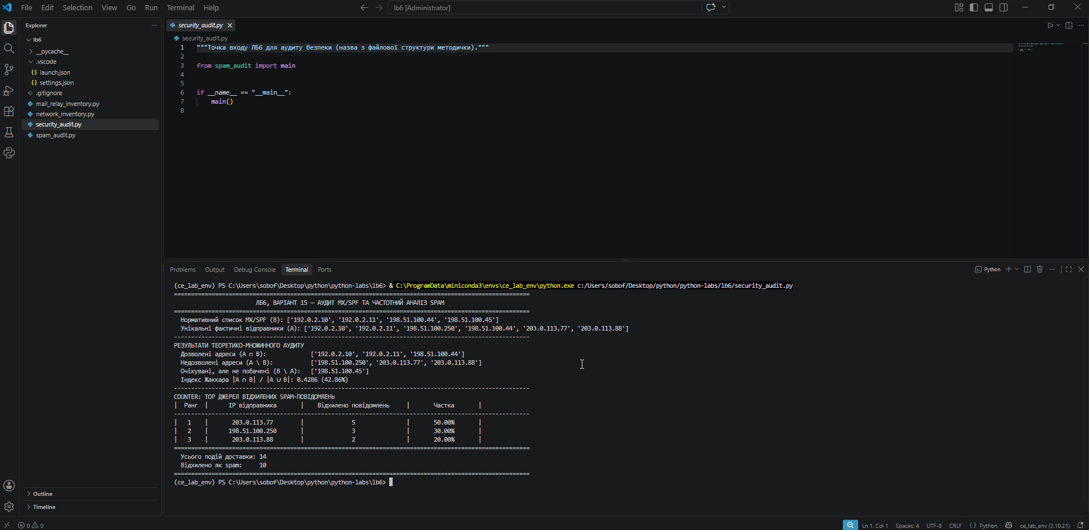
Рисунок 1.2 – Скриншот множинного аудиту MX/SPF і частотного аналізу spam
Аудит виявив три дозволені адреси, три недозволені та одну очікувану, але не побачену адресу. Індекс Жаккара дорівнює 0.4286 (42.86%). Counter ранжує 203.0.113.77 як найчастіше джерело: п’ять із десяти відхилених повідомлень.

1.3 Програмний код

1.3.1 Точка входу інвентаризації
Файл network_inventory.py
"""Точка входу ЛБ6 для інвентаризації (назва з файлової структури методички).

Предметна область варіанта 15 — поштові релеї, тому предметну реалізацію
винесено до ``mail_relay_inventory.py``.
"""

from mail_relay_inventory import main

if __name__ == "__main__":
main()

1.3.2 Модуль реєстру поштових релеїв
Файл mail_relay_inventory.py
"""Laboratory work 6, variant 15: mail-relay inventory using dictionaries.

The nested registry implements the required mapping
``Relay_IP -> {Domain, SPF_Records_Set, DKIM_Status}``. Its data is kept
deterministic so the console report is suitable for a repeatable lab run.
"""

from __future__ import annotations

from textwrap import wrap

def create_initial_relay_database() -> dict[str, dict[str, object]]:
"""Return the initial nested dictionary of mail relays and SPF policies."""

return {
"192.0.2.10": {
"domain": "mx-east.example",
"spf_records": {"v=spf1", "ip4:192.0.2.10", "ip4:192.0.2.11", "-all"},
"dkim_status": "PASS",
},
"192.0.2.20": {
"domain": "partner-relay.example",
"spf_records": {"v=spf1", "ip4:192.0.2.20", "include:partner.example", "-all"},
"dkim_status": "FAIL",
},
"198.51.100.44": {
"domain": "outbound.example",
"spf_records": {
"v=spf1",
"ip4:198.51.100.44",
"ip4:198.51.100.45",
"-all",
},
"dkim_status": "PASS",
},
}

def add_or_update_relay(
relay_database: dict[str, dict[str, object]],
relay_ip: str,
relay_info: dict[str, object],
) -> str:
"""Create a relay or update its fields through :meth:`dict.update`."""

if relay_ip in relay_database:
relay_database[relay_ip].update(relay_info)
return "UPDATE"

relay_database[relay_ip] = relay_info
return "CREATE"

def decommission_relay(
relay_database: dict[str, dict[str, object]], relay_ip: str
) -> dict[str, object] | None:
"""Safely remove a temporary or retired relay with :meth:`dict.pop`."""

return relay_database.pop(relay_ip, None)

def get_relay_domain(relay_database: dict[str, dict[str, object]], relay_ip: str) -> str:
"""Look up a domain safely with :meth:`dict.get` without risking ``KeyError``."""

relay = relay_database.get(relay_ip)
if relay is None:
return "<реле не знайдено>"
return str(relay.get("domain", "<домен не задано>"))

def add_spf_mechanism(
relay_database: dict[str, dict[str, object]], relay_ip: str, mechanism: str
) -> None:
"""Add an SPF mechanism using ``setdefault`` for the nested set field."""

relay = relay_database.get(relay_ip)
if relay is None:
raise KeyError(f"Неможливо доповнити SPF: реле {relay_ip} не існує.")

spf_records = relay.setdefault("spf_records", set())
if not isinstance(spf_records, set):
raise TypeError("Поле spf_records має бути множиною.")
spf_records.add(mechanism)

def build_spf_inverted_index(
relay_database: dict[str, dict[str, object]],
) -> dict[str, list[str]]:
"""Build ``SPF mechanism -> relay domains`` with a Dict Comprehension."""

all_mechanisms = {
mechanism
for relay in relay_database.values()
for mechanism in relay.get("spf_records", set())
if isinstance(mechanism, str)
}

return {
mechanism: sorted(
str(relay.get("domain", "<домен не задано>"))
for relay in relay_database.values()
if mechanism in relay.get("spf_records", set())
)
for mechanism in sorted(all_mechanisms)
}

def format_spf_records(relay: dict[str, object]) -> str:
"""Format the stored SPF set in a stable order for a console report."""

records = relay.get("spf_records", set())
if not isinstance(records, set):
return "<помилковий тип SPF>"
return ", ".join(sorted(str(record) for record in records))

def print_inventory_report(
relay_database: dict[str, dict[str, object]], inverted_index: dict[str, list[str]]
) -> None:
"""Print the nested-dictionary inventory and its SPF inverted index."""

separator = "=" * 119
row_separator = "-" * 119
print(separator)
print(f"{'ЛБ6, ВАРІАНТ 15 — РЕЄСТР ПОШТОВИХ РЕЛЕЇВ ТА SPF':^119}")
print(separator)
print(f"| {'Relay_IP':<15} | {'Domain':<25} | {'DKIM':^6} | {'SPF_Records_Set':<60} |")
print(row_separator)

for relay_ip, relay in sorted(relay_database.items()):
spf_lines = wrap(
format_spf_records(relay), width=60, break_long_words=False, break_on_hyphens=False
) or [""]
print(f"| {relay_ip:<15} | {str(relay.get('domain', '')):<25} | " f"{str(relay.get('dkim_status', 'UNKNOWN')):^6} | {spf_lines[0]:<60} |")
for spf_line in spf_lines[1:]:
print(f"| {'':15} | {'':25} | {'':6} | {spf_line:<60} |")

print(separator)
print("ІНВЕРТОВАНИЙ ІНДЕКС (SPF-механізм → домени релеїв), Dict Comprehension")
print(row_separator)
for mechanism, domains in inverted_index.items():
print(f" {mechanism:<28} -> {', '.join(domains)}")
print(separator)

def main() -> None:
"""Demonstrate CRUD, safe access and a Dict Comprehension on the registry."""

relay_database = create_initial_relay_database()

create_action = add_or_update_relay(
relay_database,
"192.0.2.11",
{
"domain": "mx-west.example",
"spf_records": {"v=spf1", "ip4:192.0.2.10", "ip4:192.0.2.11", "-all"},
"dkim_status": "PASS",
},
)
update_action = add_or_update_relay(
relay_database, "192.0.2.10", {"dkim_status": "PASS"}
)
add_or_update_relay(
relay_database,
"203.0.113.250",
{
"domain": "retired-test-relay.example",
"spf_records": {"v=spf1", "ip4:203.0.113.250", "-all"},
"dkim_status": "UNKNOWN",
},
)
removed_relay = decommission_relay(relay_database, "203.0.113.250")
add_spf_mechanism(relay_database, "198.51.100.44", "include:spf.backup.example")

print("CRUD та безпечний доступ:")
print(f" {create_action}: додано реле 192.0.2.11.")
print(f" {update_action}: підтверджено статус DKIM реле 192.0.2.10.")
print(
" DELETE: "
+ ("тимчасове реле 203.0.113.250 вилучено через pop()." if removed_relay else "не виконано.")
)
print(
" get(): домен для 192.0.2.10 = "
f"{get_relay_domain(relay_database, '192.0.2.10')}; "
f"для 203.0.113.1 = {get_relay_domain(relay_database, '203.0.113.1')}"
)
print(" setdefault(): до SPF 198.51.100.44 додано include:spf.backup.example.")
print()

inverted_index = build_spf_inverted_index(relay_database)
print_inventory_report(relay_database, inverted_index)

if __name__ == "__main__":
main()

1.3.3 Точка входу аудиту безпеки
Файл security_audit.py
"""Точка входу ЛБ6 для аудиту безпеки (назва з файлової структури методички)."""

from spam_audit import main

if __name__ == "__main__":
main()

1.3.4 Модуль аудиту spam-подій
Файл spam_audit.py
"""Laboratory work 6, variant 15: SPF/MX sender audit and spam frequency.

The module compares observed sender addresses with a deterministic allow-list
derived from MX/SPF policy, then ranks rejected senders using
``collections.Counter``.
"""

from __future__ import annotations

from collections import Counter

# Sender addresses allowed by the configured MX/SPF policy.
AUTHORIZED_MX_SPF_IPS: frozenset[str] = frozenset(
{"192.0.2.10", "192.0.2.11", "198.51.100.44", "198.51.100.45"}
)

def audit_sender_addresses(
observed_ips: set[str], authorized_ips: frozenset[str]
) -> dict[str, set[str] | float]:
"""Compare actual senders ``A`` with MX/SPF policy ``B`` using sets."""

compliant = observed_ips.intersection(authorized_ips)
unauthorized = observed_ips.difference(authorized_ips)
missing_expected = authorized_ips.difference(observed_ips)
union = observed_ips.union(authorized_ips)
jaccard_similarity = len(compliant) / len(union) if union else 1.0

return {
"compliant": compliant,
"unauthorized": unauthorized,
"missing_expected": missing_expected,
"jaccard_similarity": jaccard_similarity,
}

def count_spam_attacks(blocked_sender_events: list[str]) -> Counter[str]:
"""Return a frequency map of rejected sender IPs via ``Counter``."""

return Counter(blocked_sender_events)

def print_audit_report(
received_sender_events: list[str], audit: dict[str, set[str] | float]
) -> None:
"""Print the set audit and Counter ranking in a deterministic form."""

observed_ips = set(received_sender_events)
blocked_events = [ip for ip in received_sender_events if ip not in AUTHORIZED_MX_SPF_IPS]
frequency = count_spam_attacks(blocked_events)
jaccard_similarity = audit["jaccard_similarity"]

if not isinstance(jaccard_similarity, float):
raise TypeError("Індекс Жаккара має бути дійсним числом.")

separator = "=" * 104
row_separator = "-" * 104
print(separator)
print(f"{'ЛБ6, ВАРІАНТ 15 — АУДИТ MX/SPF ТА ЧАСТОТНИЙ АНАЛІЗ SPAM':^104}")
print(separator)
print(f" Нормативний список MX/SPF (B): {sorted(AUTHORIZED_MX_SPF_IPS)}")
print(f" Унікальні фактичні відправники (A): {sorted(observed_ips)}")
print(row_separator)
print("РЕЗУЛЬТАТИ ТЕОРЕТИКО-МНОЖИННОГО АУДИТУ")
print(f" Дозволені адреси (A ∩ B): {sorted(audit['compliant'])}")
print(f" Недозволені адреси (A \\ B): {sorted(audit['unauthorized'])}")
print(f" Очікувані, але не побачені (B \\ A): {sorted(audit['missing_expected'])}")
print(
" Індекс Жаккара |A ∩ B| / |A ∪ B|: "
f"{jaccard_similarity:.4f} ({jaccard_similarity * 100:.2f}%)"
)
print(row_separator)
print("COUNTER: TOP ДЖЕРЕЛ ВІДХИЛЕНИХ SPAM-ПОВІДОМЛЕНЬ")
print(f"| {'Ранг':^6} | {'IP відправника':^25} | {'Відхилено повідомлень':^28} | {'Частка':^18} |")
print(row_separator)

total_blocked = len(blocked_events)
for rank, (sender_ip, count) in enumerate(frequency.most_common(3), start=1):
share = (count / total_blocked) * 100 if total_blocked else 0.0
share_text = f"{share:.2f}%"
print(f"| {rank:^6d} | {sender_ip:^25} | {count:^28d} | {share_text:^18} |")

print(separator)
print(f" Усього подій доставки: {len(received_sender_events)}")
print(f" Відхилено як spam: {total_blocked}")
print(separator)

def main() -> None:
"""Run the sender-policy comparison and rank all rejected senders."""

received_sender_events = [
"192.0.2.10",
"192.0.2.10",
"192.0.2.11",
"198.51.100.44",
"203.0.113.77",
"203.0.113.77",
"203.0.113.77",
"203.0.113.77",
"203.0.113.77",
"198.51.100.250",
"198.51.100.250",
"198.51.100.250",
"203.0.113.88",
"203.0.113.88",
]
audit = audit_sender_addresses(set(received_sender_events), AUTHORIZED_MX_SPF_IPS)
print_audit_report(received_sender_events, audit)

if __name__ == "__main__":
main()

1.4 Відповіді на контрольні питання

1.4.1 Компактний словник CPython
Compact Dict зберігає розріджену таблицю indices окремо від щільного масиву entries. У indices розташовані індекси записів або позначки порожніх комірок, а entries містить пари ключ-значення у порядку додавання. Під час зміни розміру переобчислюється таблиця indices, проте порядок щільного масиву зберігається.

1.4.2 Контракт хешованості
Хешований об’єкт має мати незмінний хеш протягом свого життя та виконувати правило: якщо a == b, то hash(a) == hash(b). list і set змінювані, тому не мають стабільного хешу. tuple може бути ключем, якщо всі його елементи хешовані; frozenset незмінний і також може бути ключем або елементом множини.

1.4.3 dict.get() і dict.setdefault()
get(key, default) повертає значення або default, не змінюючи словник. setdefault(key, default) також повертає значення, але вставляє default, коли ключ відсутній. setdefault доцільний для накопичення списків або множин у вкладених структурах, зокрема для додавання SPF-механізмів.

1.4.4 Коефіцієнт Жаккара
J(A, B) = |A ∩ B| / |A ∪ B| показує частку спільних елементів серед усіх унікальних елементів двох множин. Значення 1 означає повну відповідність, а 0 — відсутність перетину. Для аудиту конфігурації обчислюють intersection() і union(), після чого ділять потужність перетину на потужність об’єднання.

1.4.5 Переваги collections.Counter
Counter є спеціалізованим підкласом dict для підрахунку хешованих об’єктів. Він приймає ітерабельні дані, підтримує додавання лічильників та most_common(), тому усуває ручну перевірку наявності ключа і спрощує ранжування подій у потоках логів.

1.4.6 Мутувальні та немутувальні операції множин
Методи update(), intersection_update(), difference_update() і symmetric_difference_update() змінюють поточну множину на місці. Методи union(), intersection(), difference() та symmetric_difference() повертають нову множину. Операції на місці зменшують кількість тимчасових об’єктів, однак їх слід застосовувати лише коли початкові дані більше не потрібні.

1.5 Репозиторій та висновки
Вихідний код лабораторної роботи розміщено у репозиторії: https://github.com/sobof1/python-labs, каталог lb6.
У роботі реалізовано інвентаризацію поштових релеїв для варіанта 15. Словник забезпечує зручне моделювання вкладених характеристик, множини відокремлюють дозволені та недозволені адреси, а індекс Жаккара подає ступінь відповідності політиці MX/SPF числовою метрикою. Counter надає компактний спосіб частотного аналізу і визначення найактивніших джерел spam-повідомлень.

